　　　　　　　　　　　　　　 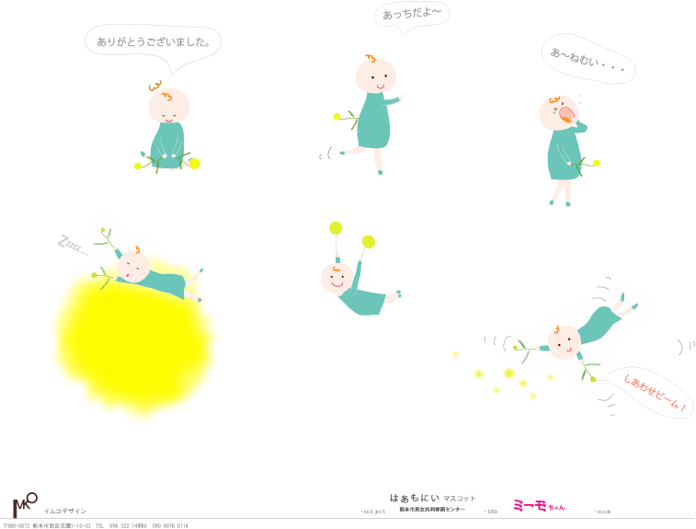

2017.3月

Information

平成29年度

**支援グループ募集**

主催：熊本市男女共同参画センターはあもにい

(はあもにい管理運営共同企業体)

男女共同参画を推進するグループを応援します

　はあもにいを拠点に、男女共同参画に関する活動を行うグループを支援します。

書類・面接による選考後、該当グループには、活動場所や活動発表の機会、情報の提供などを行います

　対　　象：5グループ程度　※書類・面接による選考あり

　締　　切：平成29年4月21日(金)

　条　　件：原則発足して3年未満のグループで、当館を拠点に活動できること　他

　申込方法：所定の申込み用紙に記入し、メール、FAXまたは直接当館へ提出

　　　(申込用紙入手方法は、当館受付、またはHPからダウンロード)

　支援内容：

　 ①　活動の場としての貸室の提供

　 ②　印刷機の使用

　 ③　情報の提供

　④　活動へのアドバイス

　 ⑤　はあもにいフェスタ等、発表の場の提供

　 ⑥　活動日の託児受入れ

　 ⑦　メールボックスの提供　…等

詳細は実施要綱をご確認ください

実施要綱はホームページに掲載しています

http://www.harmony-mimoza.org

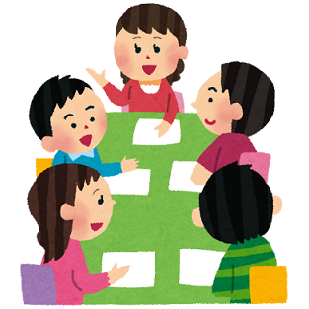

**はあもにい**

**検索**

申し込み・問い合わせ

熊本市男女共同参画センターはあもにい

☎:　096（345）2550

FAX:　096（345）0373

Mail:　info@harmony-mimoza.org

